Модель физкультурно-оздоровительной
работы в ДОУ

Взаимодействие с педагогами

Оценка качества физического развития
Организация физкультурно-оздоровительной деятельности

ДОУ

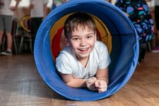

Семья
Социум

Организация взаимодействия с семьей
Взаимодействие с социумом

